一、给下面的科学数据排序。
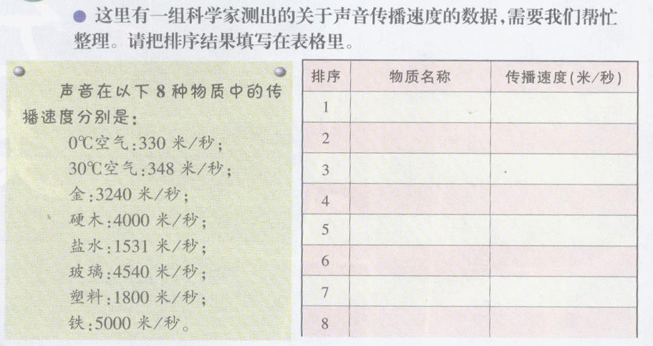

二、找出铅笔上字母的含义，并试着用一定的标准给它们排序。
字母的含义：
排序的标准：
序号 | 1 | 2 | 3 | 4 | 5
铅笔代号

三、给塑料薄膜排序。
材料名称 | 食品保鲜膜 | 普通塑料袋膜 | 衣物塑料袋膜
褶皱实验
拉伸实验
透明实验

